

Documento de Pruebas

Administración de Servicios en Red

Integrantes:

Campos Gómez Fernanda Ivette

Hernández López César Erick

Ruiz Pérez Alejandro

EQUIPO 5

# Índice

Índice 2

Contenedor 1 (primersitio.com) 3

Acceso al servicio 3

Restricciones de acceso 4

Configuración de servicio con seguridad en el transporte 4

Contenedor 2 (pruebasitio.com) 7

Acceso al servicio 7

Restricciones de acceso 8

Configuración de servicio con seguridad en el transporte 9

Personalización de páginas de error 9

Configuración de archivos de bitácoras 11

Resumen de operación de forma dinámica (Sitios, solicitudes, estado del sistema y recursos consumidos) 11

Tablas de resumen de operación **13**

# 

# Contenedor 1 (primersitio.com)

## Acceso al servicio

* + 1. Acceso a Contenedor virtual por IP

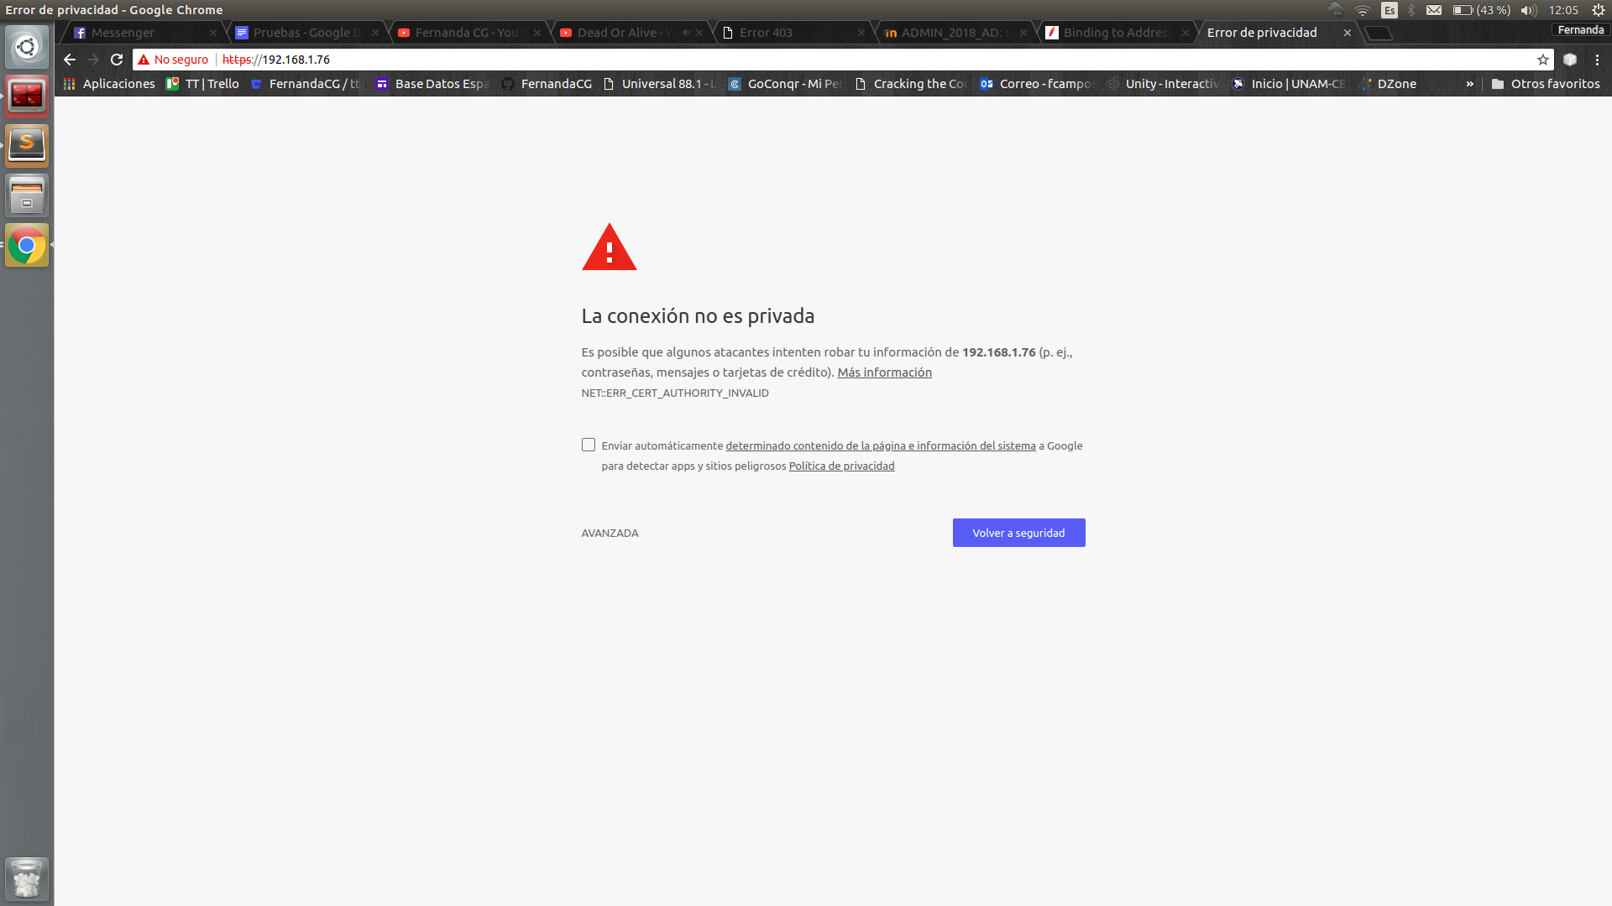

* + 1. Acceso a Contenedor Virtual por Dominio



## Restricciones de acceso

* + 1. Restringir acceso al recurso por dirección IP del cliente

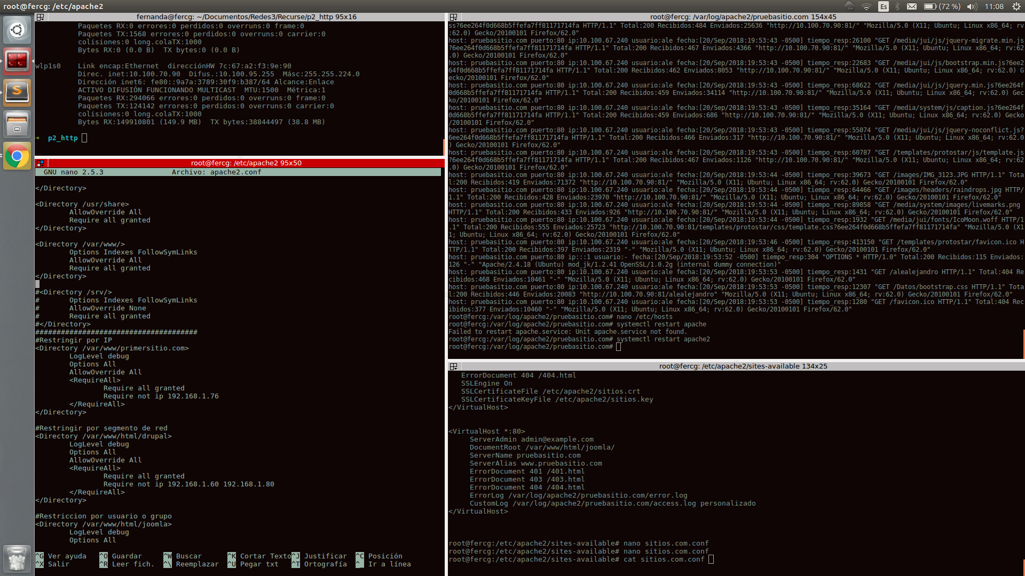

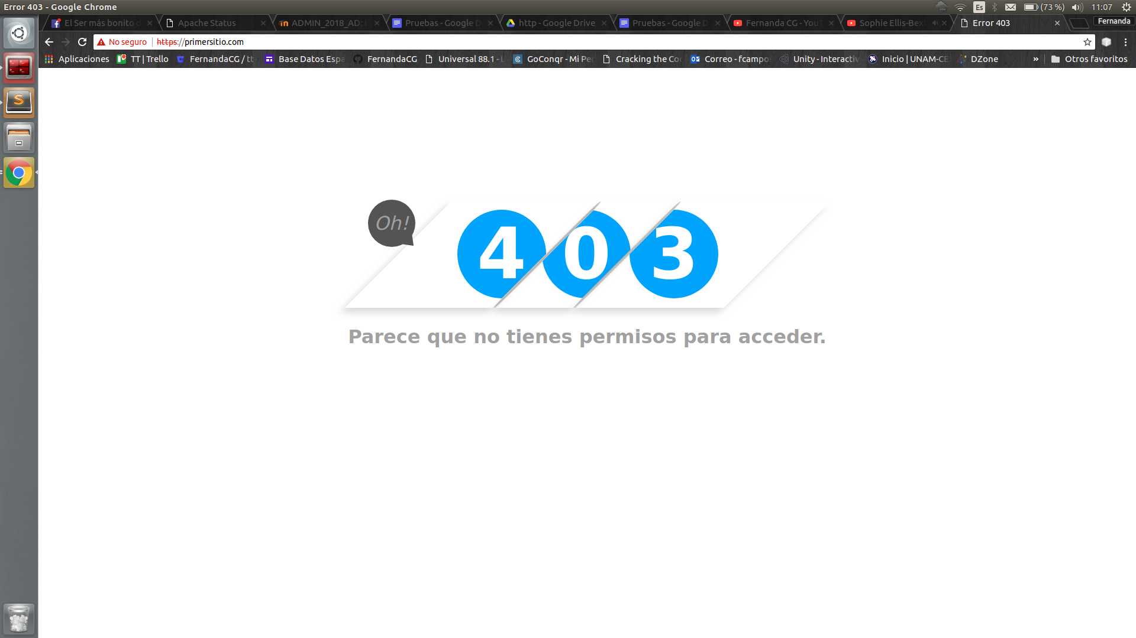

## Configuración de servicio con seguridad en el transporte

* + 1. Configuración de puerto de operación

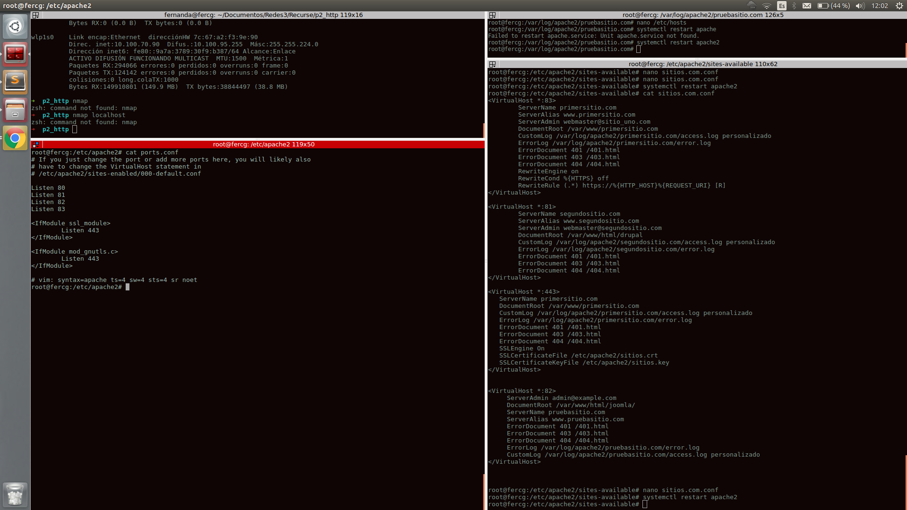

* + 1. Servidor de aplicación utilizando el protocolo HTTPS

Indicamos al host virtual que existe en el puerto 83 que sea redireccionado al puerto 443, que es el puerto de HTTPS.



En el puerto 443 indicamos la ubicación de las llaves y certificados.



* + 1. Definición de certificados /llaves de operación

El comando para crear el certificado es *openssl req -new -x509 -days 365 -keyout sitios.key -out sitios.crt -nodes -subj '/O=Company/OU=ESCOM/CN=www.primersitio.com'*

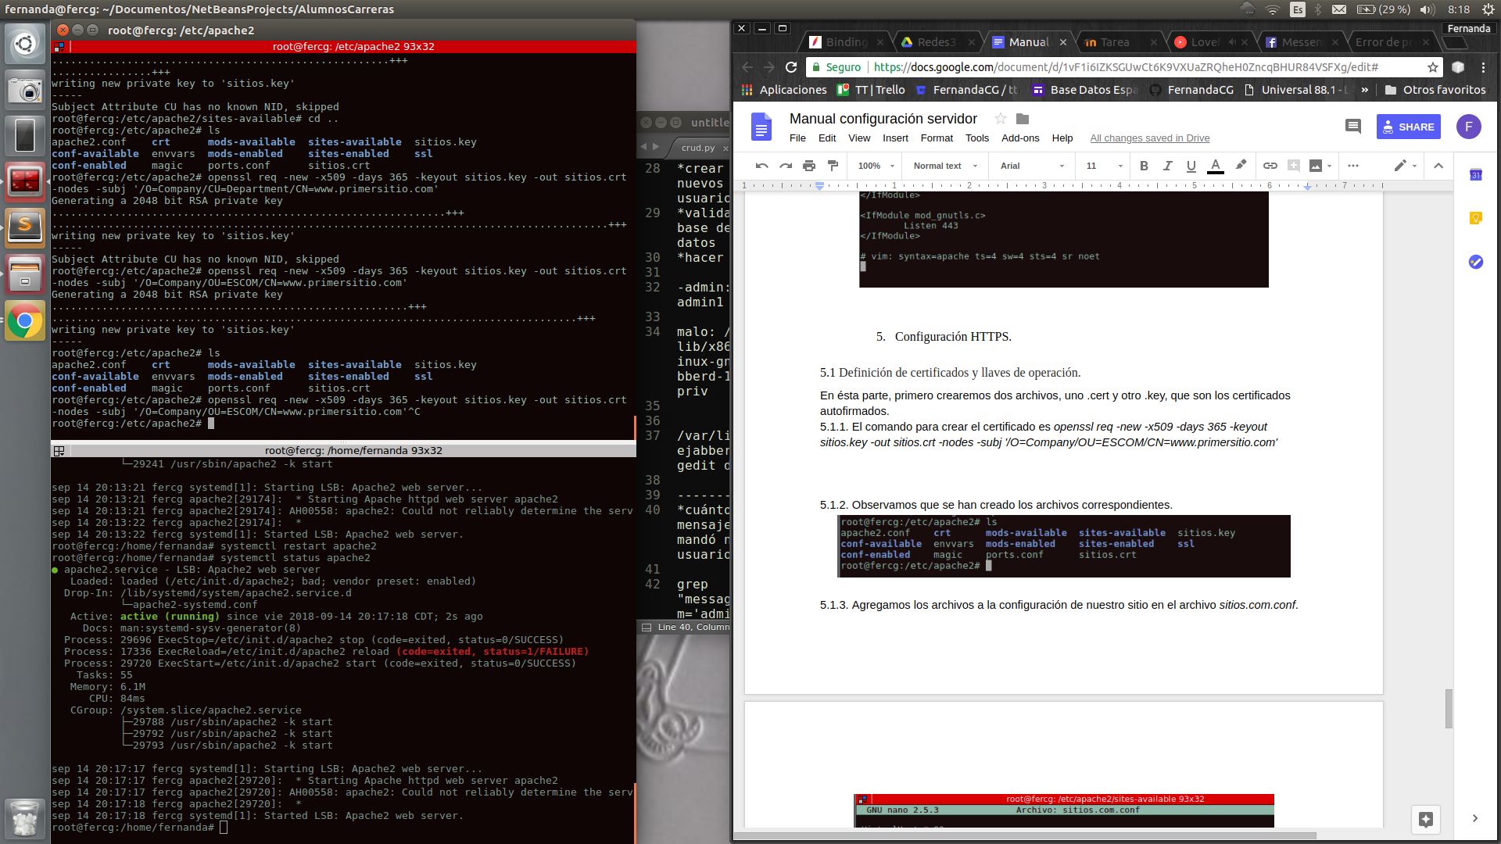

* + 1. Certificados auto firmado

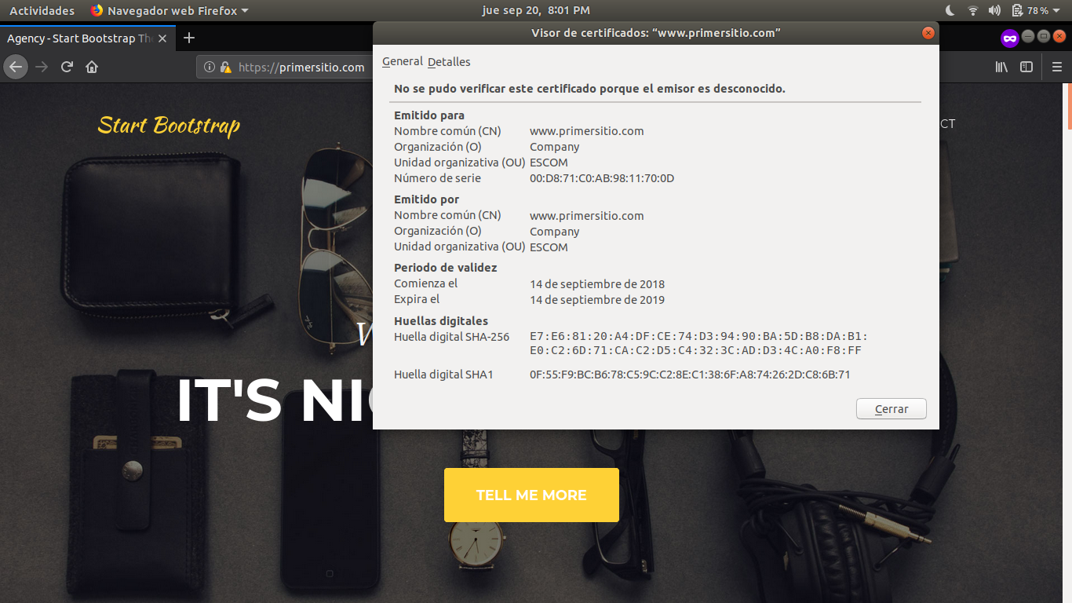

* + 1. Trama de elemento cifrado

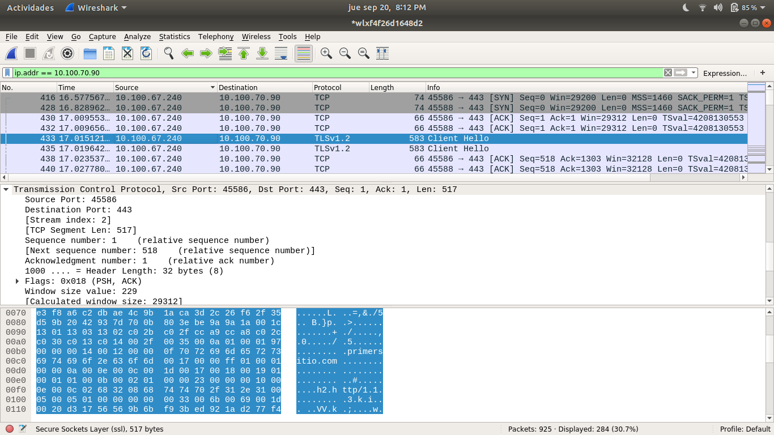

Se muestra que el paquete fue enviado por el puerto 443, que es el puerto seguro.

# Contenedor 2 (pruebasitio.com)

# Acceso al servicio

* + 1. Acceso a Contenedor virtual por IP

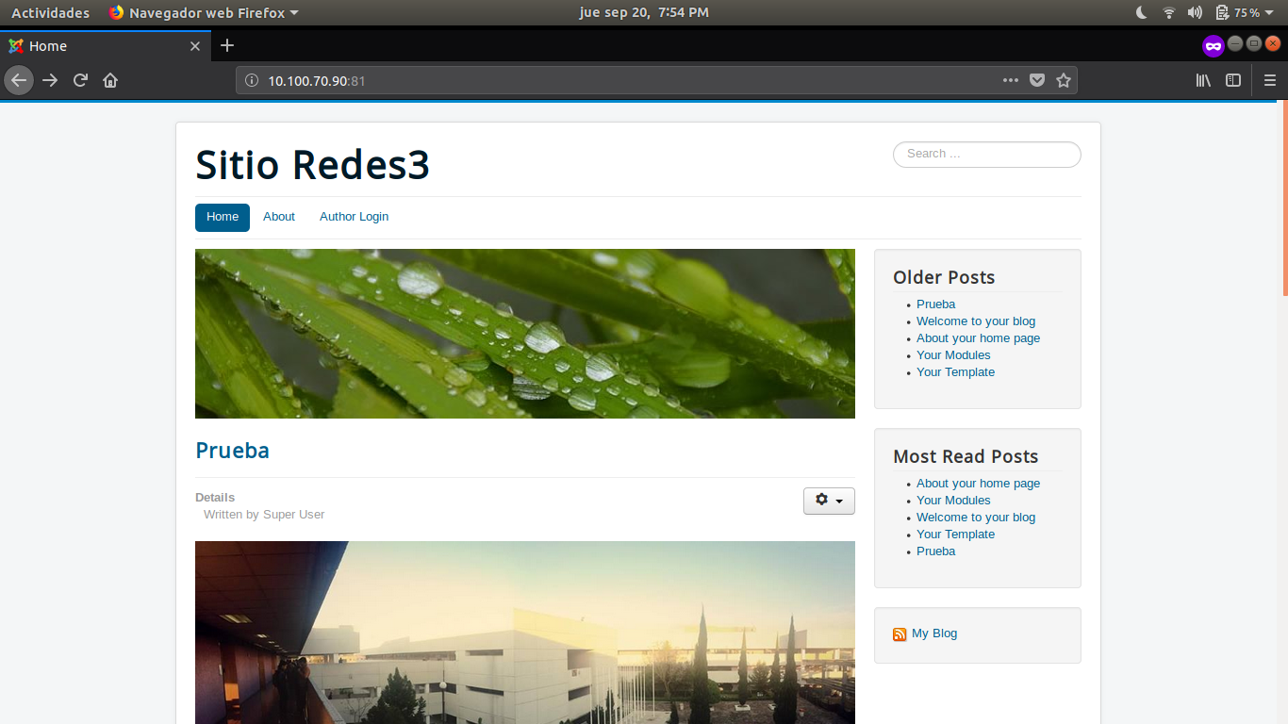



* + 1. Acceso a Contenedor Virtual por Dominio

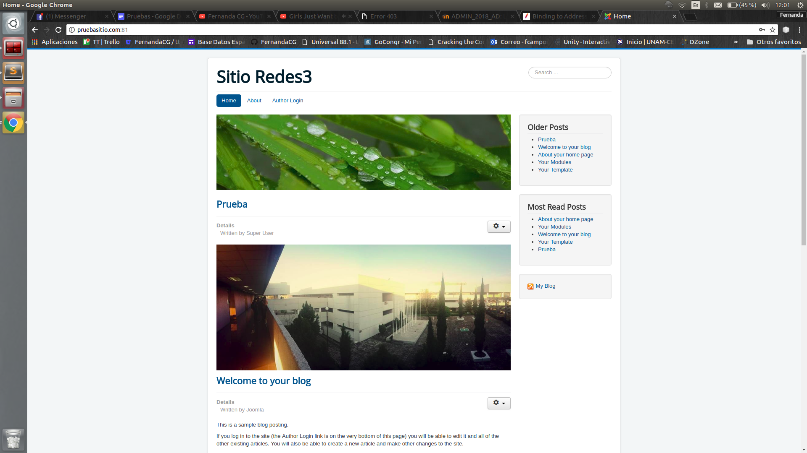

## Restricciones de acceso

* + 1. Restringir acceso al recurso por nombre de usuario (grupo de usuarios)/clave de acceso

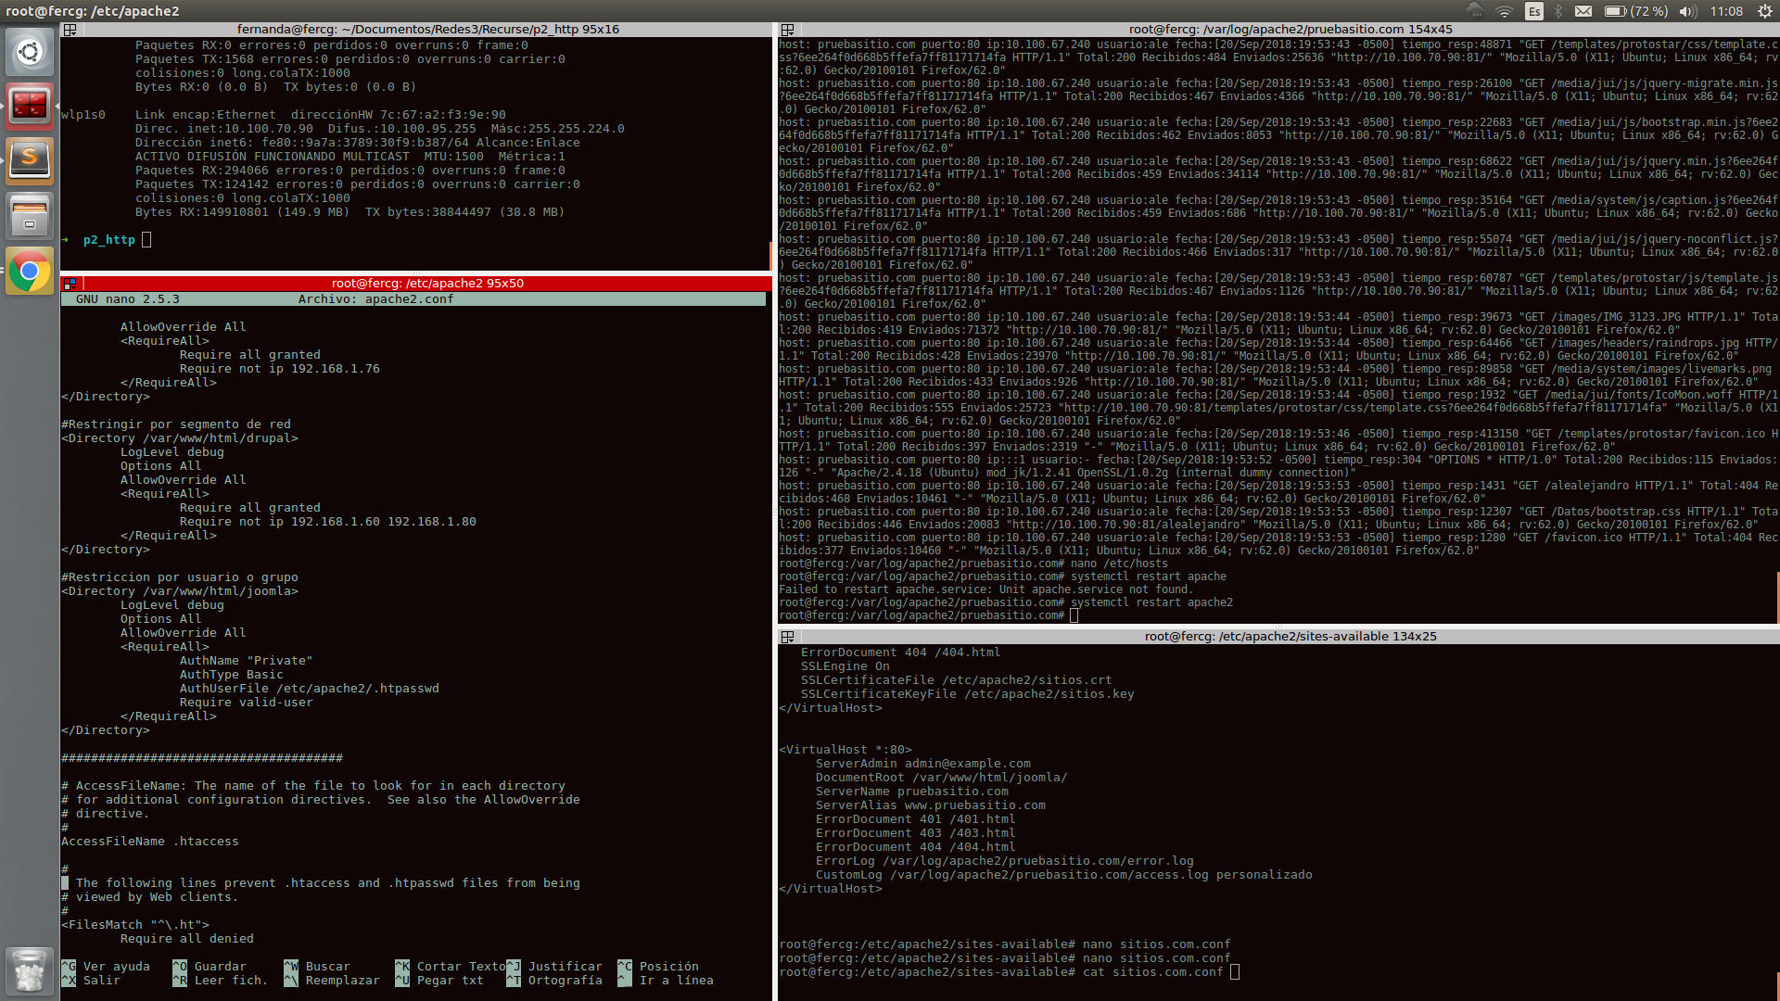

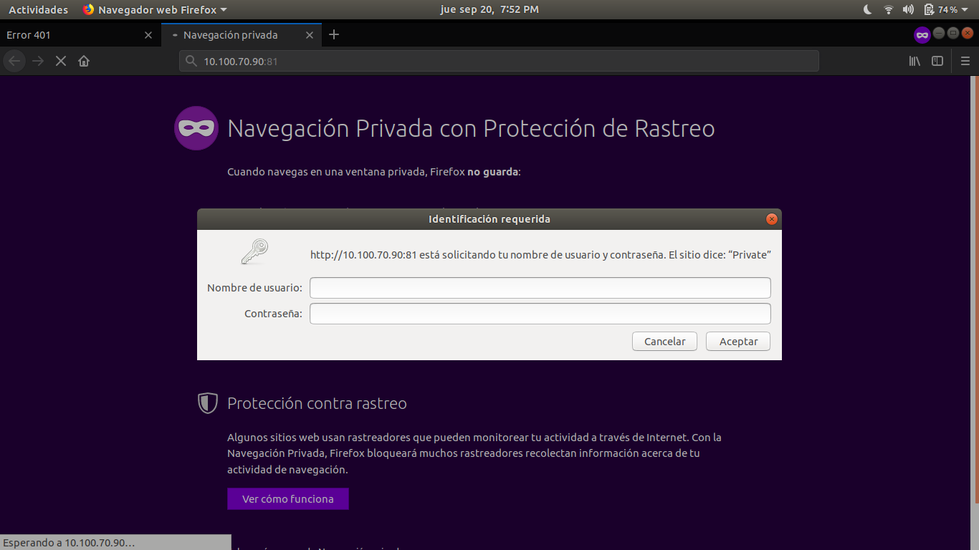

## 

## 

## Configuración de servicio con seguridad en el transporte

* + 1. Configuración de puerto de operación





# Personalización de páginas de error

* 1. Error 1: Error 401, se produce cuando los datos ingresados al iniciar sesión en el sitio son incorrectos.

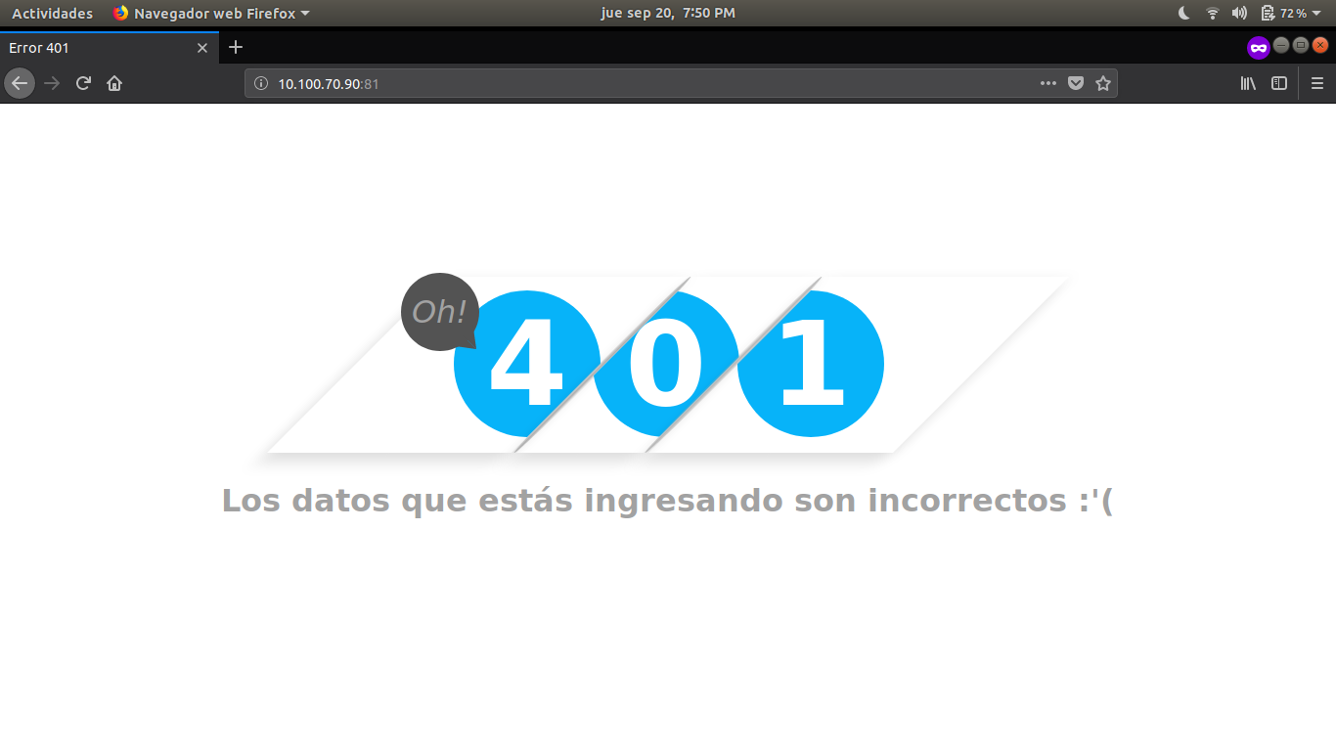

* 1. Error 2: Error 403, se muestra cuando el acceso al sitio está restringido por IP o por segmento de red.

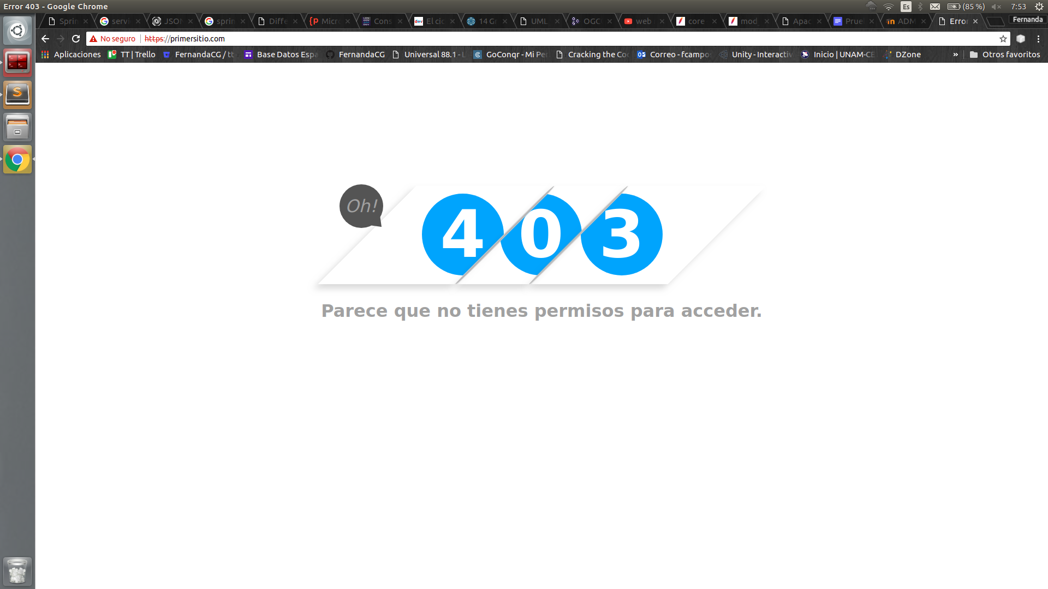

* 1. Error 3: Error 404, se muestra cuando la página solicitada no se encuentra en el servidor.

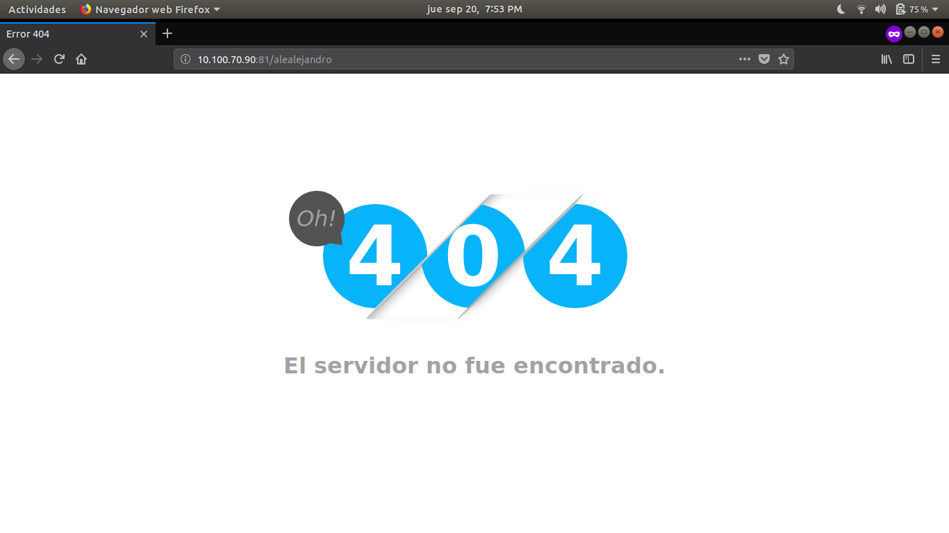

# Configuración de archivos de bitácoras

* 1. Nivel de configuración de operación y definición del tipo de dato

En apache se puede definir el formato de logs para cada host virtual con la directiva *LogFormat* donde cada bandera está relacionada con información específica del servidor. Podemos agregar texto al formato y asignarle un nombre.

banderas

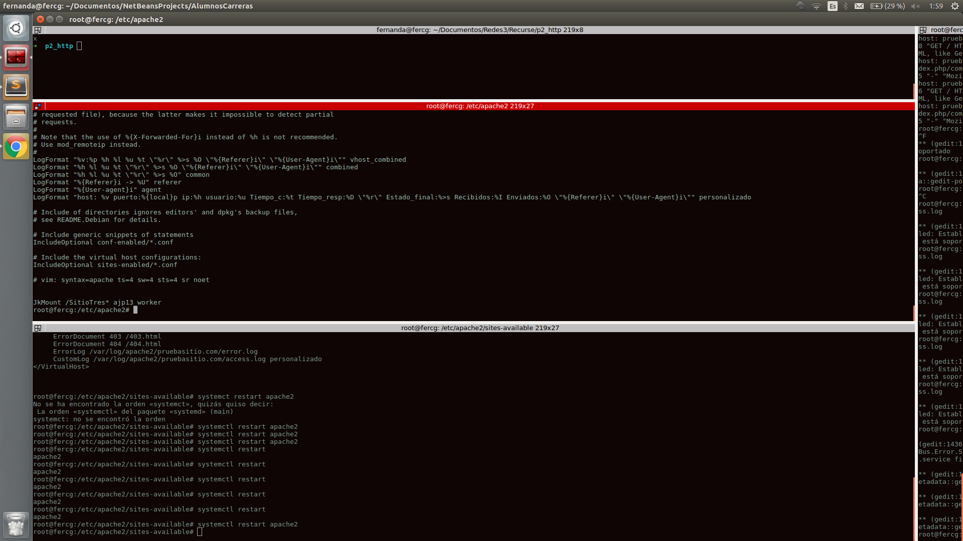

|  |  |
| --- | --- |
| host: %v | Host virtual pertenece el log. |
| puerto:%{local}p | Puerto local utilizado |
| ip:%h | Ip del host |
| Tiempo_c:%t | Tiempo de conexión del cliente |
| Tiempo_resp:%D \"%r\" | Tiempo de respuesta del servidor |
| Estado_final:%>s | Estatus de la petición |
| Recibidos:%I | Bytes recibidos |
| Enviados:%O | Bytes enviados |
| \"%{User-Agent}i\" | Browser del usuario |

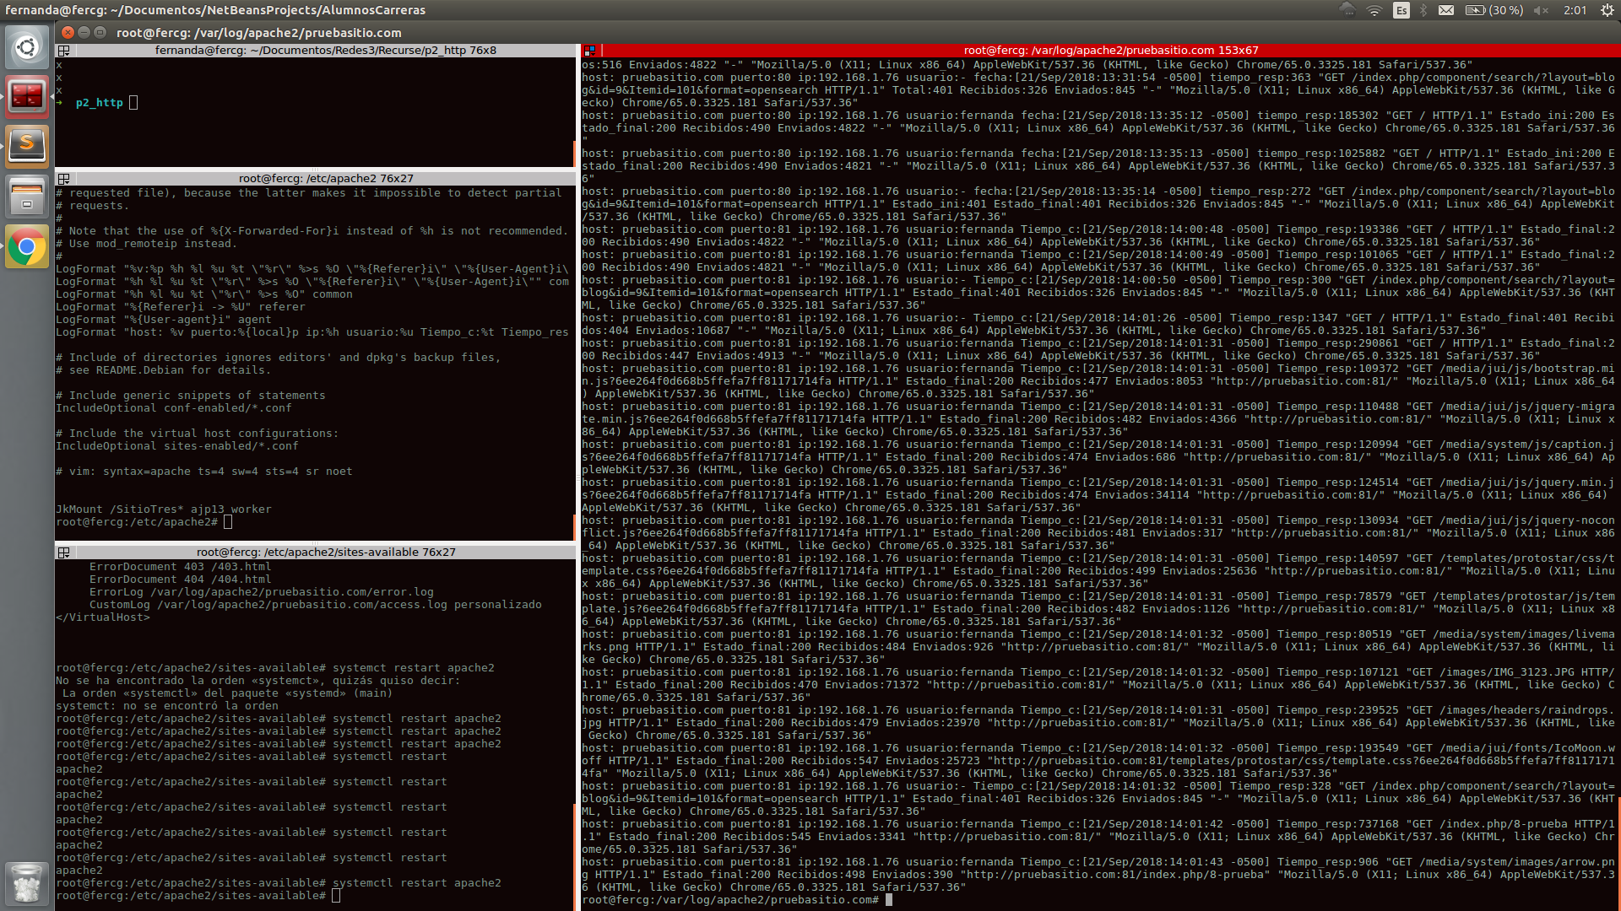

* 1. Nivel de configuración y mensajes de error

Para la configuración de errores existen distintos niveles:

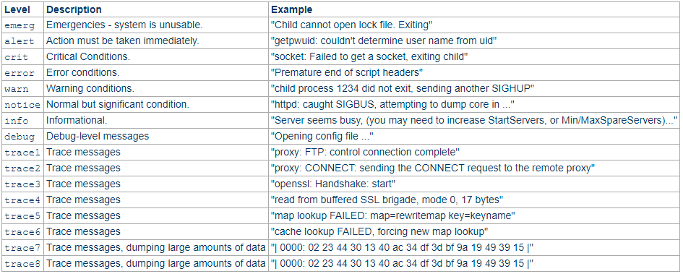

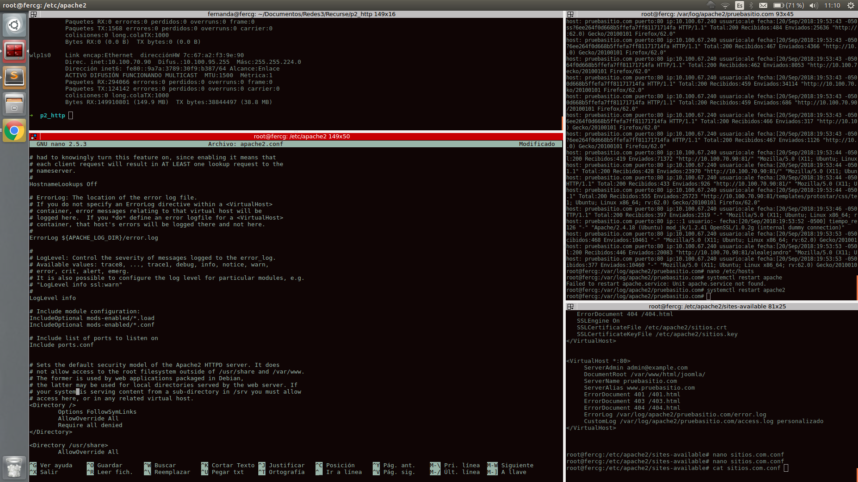

# Resumen de operación de forma dinámica (Sitios, solicitudes, estado del sistema y recursos consumidos)

* 1. Configuración y módulos activados

En nuestro caso, al usar el servidor Apache2, al instalarlo nos crea una carpeta llamada *mods-enabled* donde podemos ver los módulos que están habilitados. Ésta se encuentra en la carpeta */etc/apache2/*

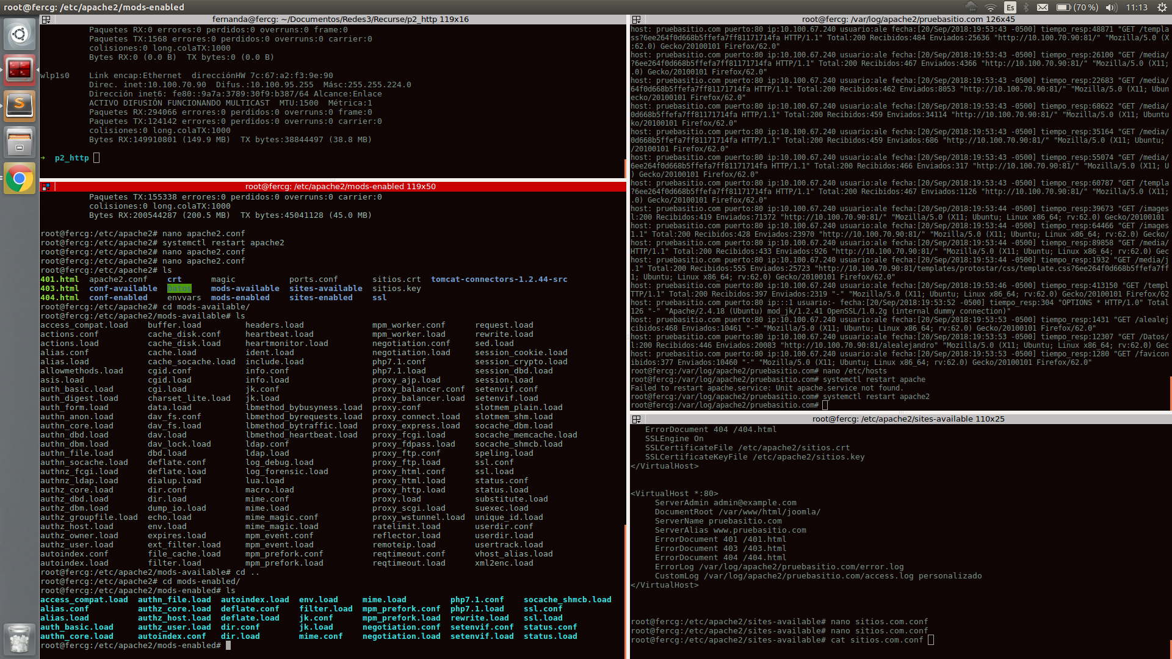

También genera una carpeta llama *mod-available* donde podemos ver los módulos que podemos habilitar en nuestro servidor.

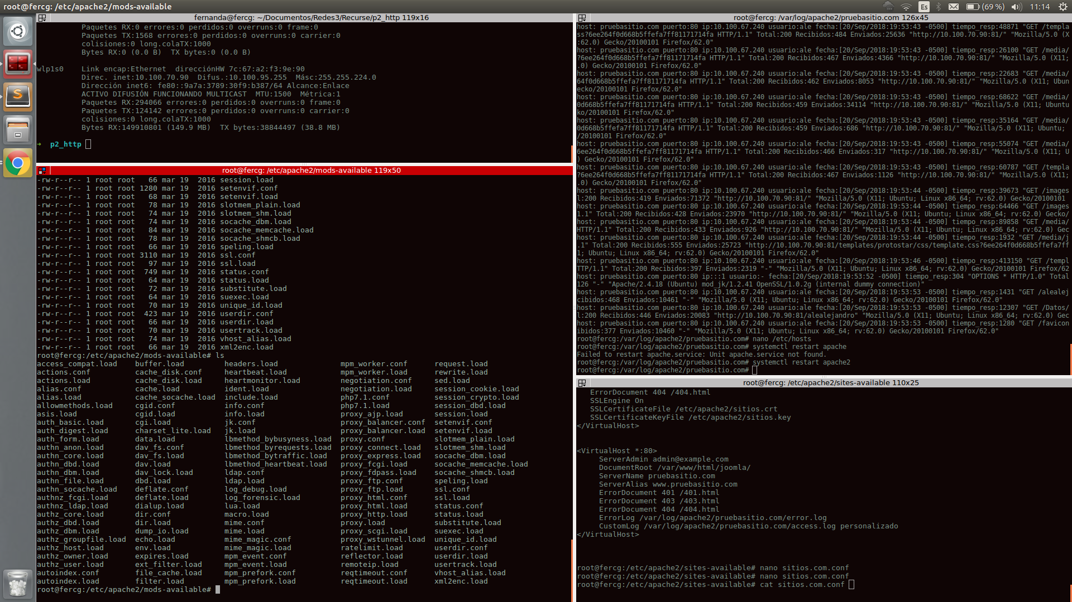

* 1. Muestra de resumen de operación del servidor

Apache cuenta con un módulo llamado *mod_status* donde podemos monitorear el estado general del servidor. Se muestran algunas características específicas, así como a qué recursos se ha accedido, desde qué IP, el tipo de solicitud, etc.

En la parte inferior se encuentra un glosario de términos, que describe los campos de la tabla que se muestra en la parte superior.

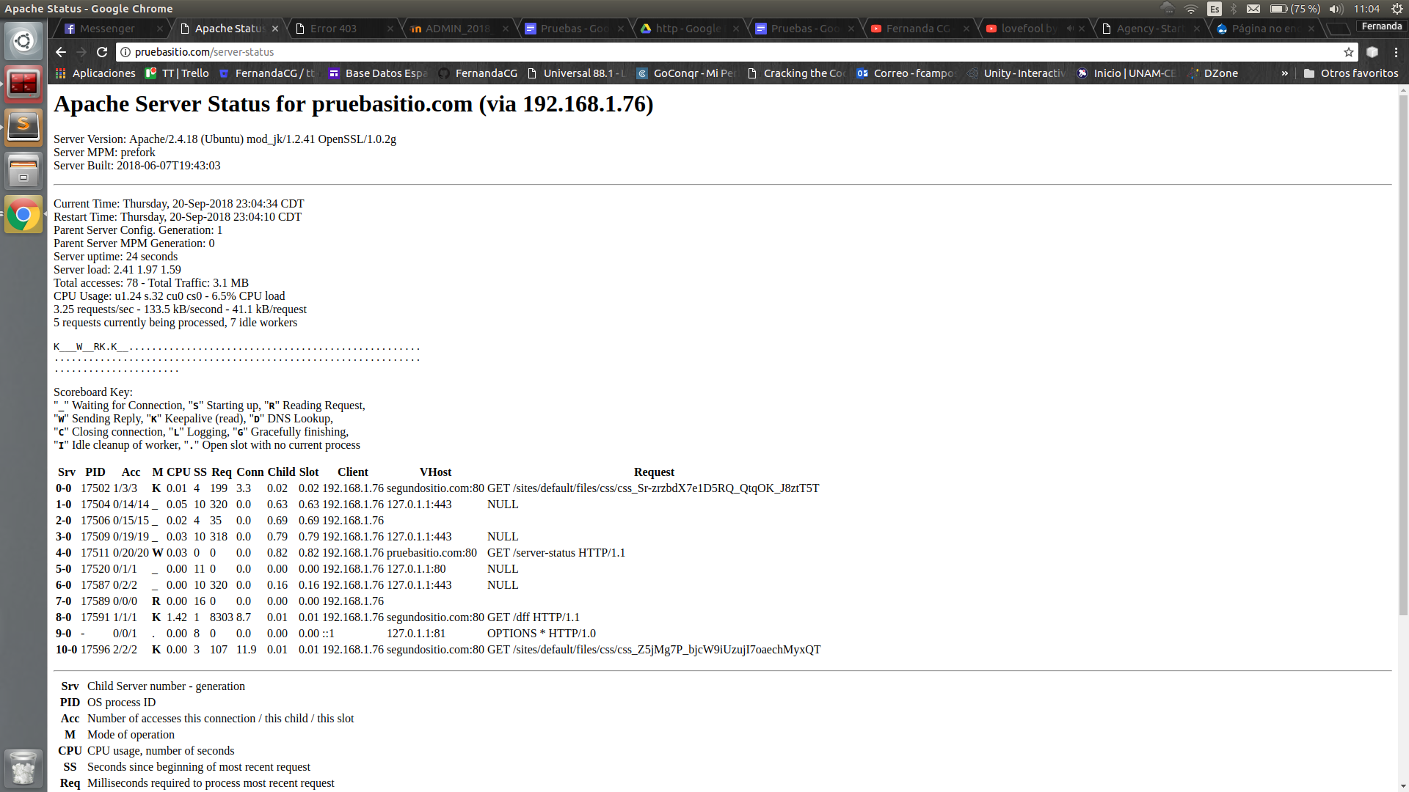

# Tablas de resumen de operación

* 1. Resumen de operación de servidor (Tabla de aplicación generada por usuario)

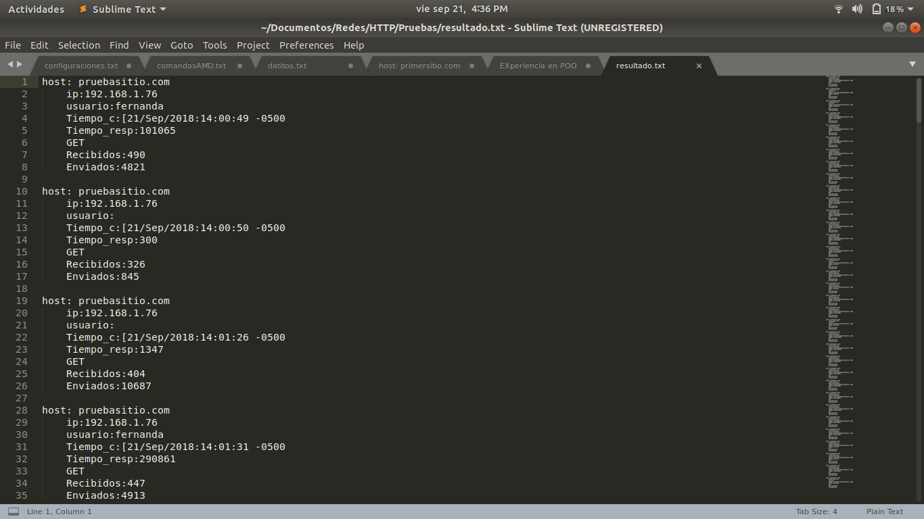

* 1. Resumen de errores del servidor (Tabla de aplicación generada por usuario)

Al dar click en la opción 3, se muestran los errores generados por el host virtual 3, en este caso es pruebasitio.com, el usuario se muestra por IP, y se hace un listado de los sitios accedidos que han generado errores del tipo 404.

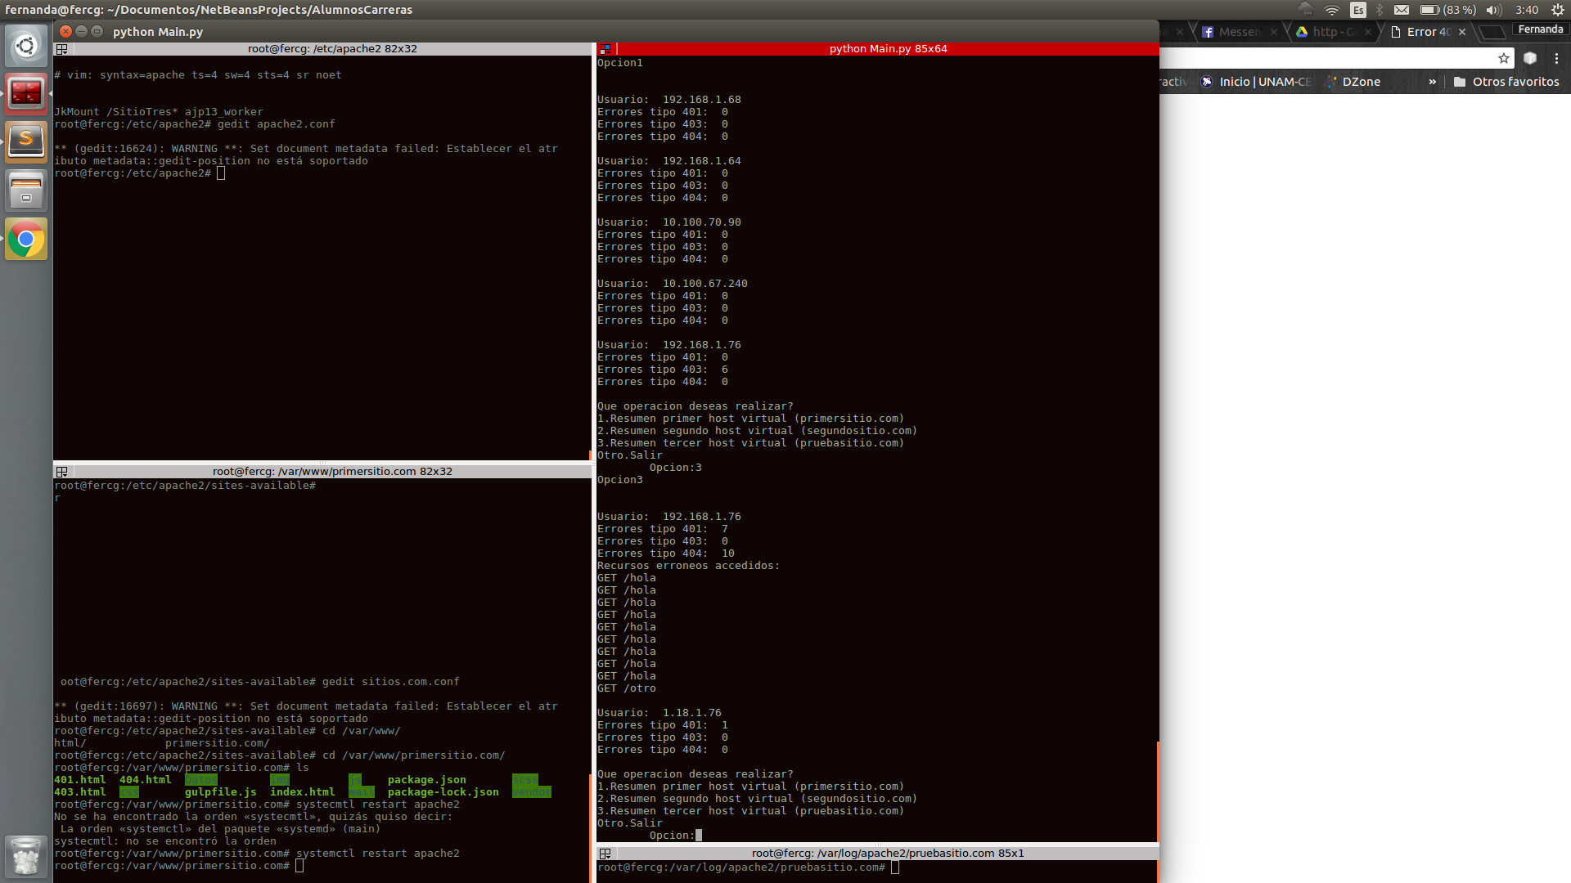

Resumen de errores del primersitio.com

